Программа по учебному предмету
ПО.01.УП.03.
КОМПОЗИЦИЯ СТАНКОВАЯ
Тема 2.4. Графические способы передачи пространства в композиции
Практическое задание:
- Тематический натюрморт (три плана) выполненный линиями.
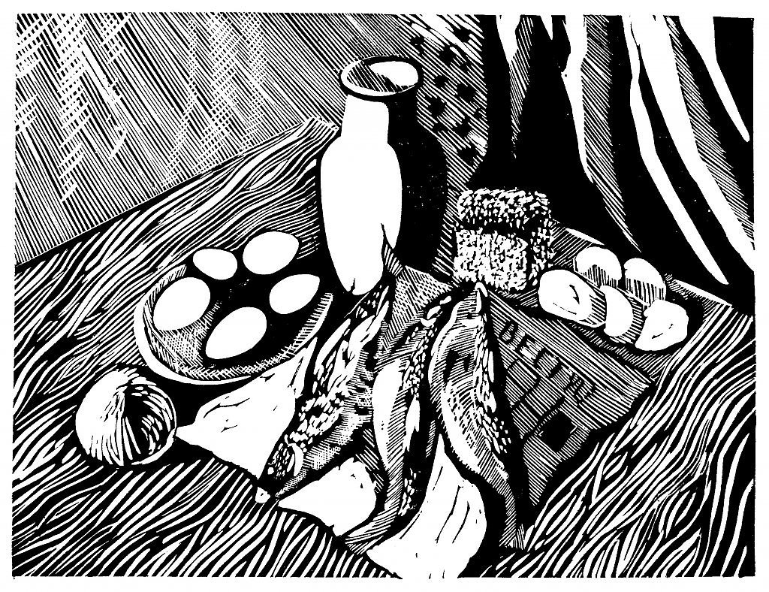
- Пейзаж (три, четыре плана) выполненный линиями.
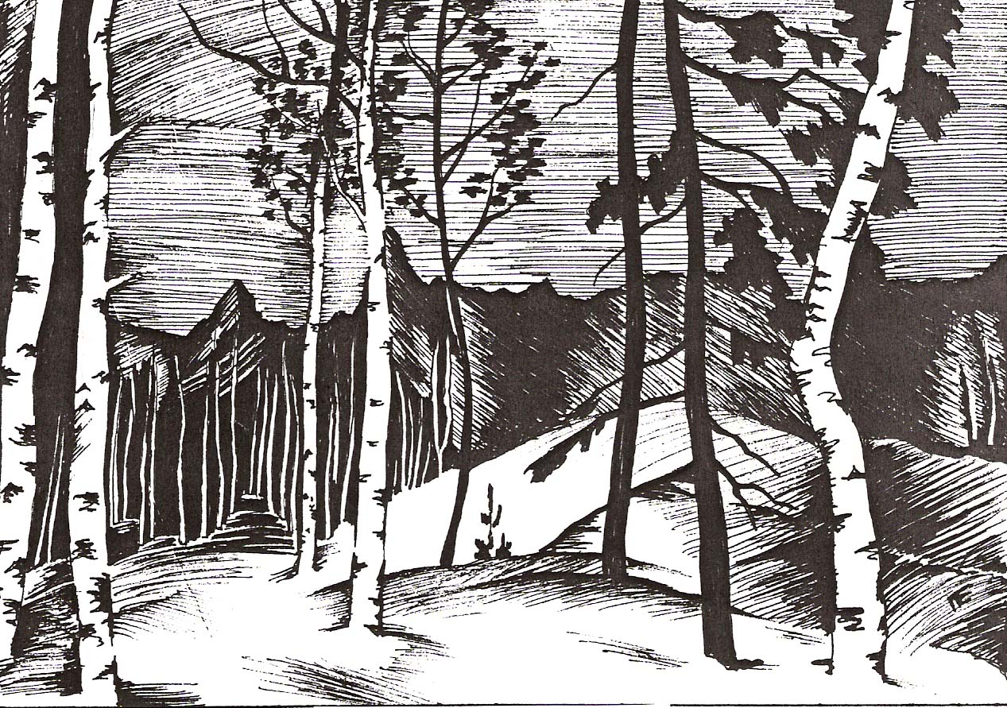
- Тематический натюрморт (три плана) выполненный локальными тональными отношениями.
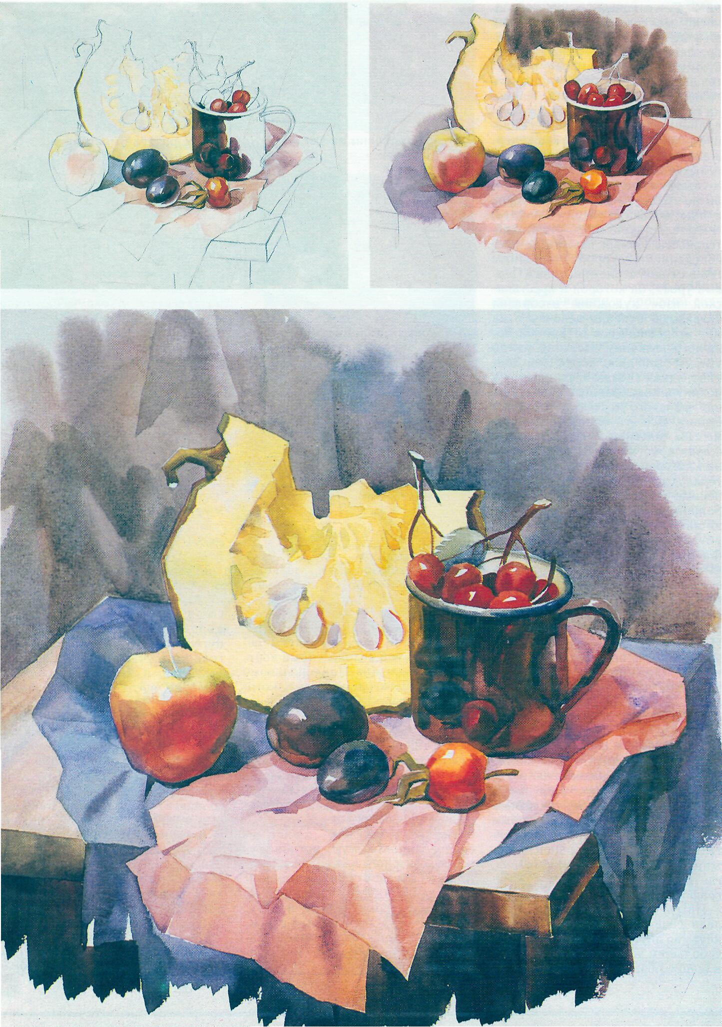
- Пейзаж (три, четыре плана), выполненный локальными тональными отношениями.
Материалы:
У обучающихся: бумага 1/4, 1/8 листа, карандаши различной мягкости, тушь, перо, гел.ручка
.
Самостоятельная работа: сбор подготовительного материала по заданной теме. Композиционные наброски и зарисовки к тематическому натюрморту и пейзажу.

